Pratiques divinatoires à Rome

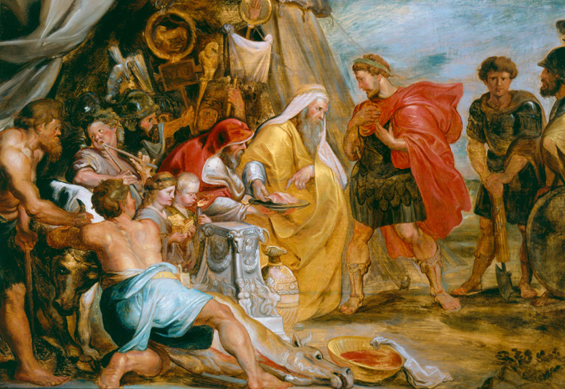
Pierre Paul Rubens, Decius Mus consulte l’haruspice, 1617

1. Introduction
Il est difficile pour nous de bien comprendre la mentalité religieuse des Romains. À Rome, la religion conditionne chaque instant de l’existence, elle est le fondement de l’organisation politique et sociale. Contrairement au christianisme, elle ne nécessite pas de foi ou de croyance.
Chaque romain doit participer aux cérémonies religieuses, tout comme il doit accomplir son rôle de citoyen. Les hommes qui sont prêtres ne le deviennent pas par vocation. Certains sont élus, comme le sont les magistrats politiques. Ceux-ci sont responsables de l’organisation des fêtes religieuses, ils veillent à ce que les rites soient scrupuleusement accomplis.
En effet, pour les Romains, l’accomplissement correct des rites et des actes religieux influence la survie de la société romaine. Les Romains considèrent qu’entre eux et les dieux, il y a un pacte, la pax deorum ou ………………………………….. . Si un rite est mal exécuté, ce pacte est rompu et la colère du dieu rejaillit sur l’ensemble de la communauté. Par conséquent, chaque citoyen doit pratiquer la pietas c.-à-d. le respect des pratiques religieuses et celui des autres.
La pax deorum est un contrat qui lie deux parties : l’homme et les dieux. L’homme les consulte avant d’agir pour avoir leur approbation. En échange, ceux-ci le protège et lui assure la réussite. Pour s’assurer que ce lien n’est pas rompu, les Romains ont recours à la divination.

Pour toi, qu’évoque le nom « divination » ? Qu’est ce que c’est ? Quelle pratique actuelle relève de la divination ?

La divination, c’est

Cicéron, De la divination, I, 1

Vetus opinio est iam usque ab heroicis ducta temporibus, eaque et populi Romani et omnium gentium firmata consensu, versari quandam inter homines divinationem, quam Graeci μαντικήν appellant, id est praesensionem et scientiam rerum futurarum
C'est une ancienne opinion dont l'origine remonte jusqu'aux temps héroïques, et que continue l'assentiment du peuple romain et de toutes les nations, qu'il existe parmi les hommes une certaine divination (μαντική en grec), c'est-à-dire un pressentiment, une science des choses futures.

Cicéron, De la divination : les pratiques utilisées dans le cadre officiel
On ne s'est pas borné à pratiquer, qu'il s'agit d'affaires publiques ou privées, un seul genre de divination pour ne rien dire des autres peuples, combien le nôtre n'en a-t-il pas accueillis ? Romulus, d'abord, le père de Rome, non seulement a fondé cette ville, à ce que l'on rapporte, après avoir pris les auspices, mais aurait en outre été lui-même un excellent augure […] Par ailleurs l'art des haruspices paraissait être d'une grande efficacité tant pour interpréter les prodiges et en détourner l'effet : on recourait donc à cette science de l'Étrurie afin de ne paraître négliger aucune sorte de divination. Enfin […] il fut décidé qu'on choisirait dans la cité dix interprètes de livres sibyllins

Combien de pratiques recense-t-il ?

Quel est le nom de ces pratiques ? Quelles informations donne-t-il dans cet extrait ?

Que sais-tu de ces pratiques ?

2. Auspices et augures
Généralités

C. Salle, L’Antiquité romaine
Les Romains font appel aux « auspices », signe venant du ciel (tonnerre, éclaires, nuages), du vol des oiseaux, de l’appétit des poulets sacrés. La prise des auspices fait partie des droits des magistrats et doit être exécutée lors de toute manifestation publique : vote, élection aux comices, bataille militaire, etc.

John Scheid, La religion des Romains
La prise des auspices incombait aux magistrats et s’imposait avant tout acte public important. Comme leur nom l’indique (auspicium de avis et spicere « observation des oiseaux »), l’observation des magistrats ne concernent que les signes donnés par les oiseaux. […] Il existait deux types d’auspices : les auspices ou augures (signes) réclamés aux dieux et les augures non demandés, qui se déclarent d’aux mêmes.

Pourquoi la prise des auspices est-elle très importante pour la politique romaine ?

Qu’est ce que la prise des auspices ?

Quelle est la différence entre les deux types d’auspices ?

Tite Live, Histoire romaine, I, 18, 6-10
On le [Numa] fit venir et, à l’exemple de Romulus, qui avait pris les augures pour fonder Rome et y régner, il voulut que pour lui aussi on consultât les dieux. Alors, sous la conduite de l’augure […] Numa se rendit à la citadelle et s’assit sur une pierre face au midi. L’augure prit place à sa gauche, la tête voilée et tenant de la main droite un bâton recourbé et sans nœud appelé lituus. De là, embrassant du regard la ville et la campagne, il invoqua les dieux, marqua dans le ciel les régions par une ligne tracée de l’est à l’ouest et spécifia que les régions de droite étaient celles du midi, les régions de gauche celles du nord; en face, aussi loin que ses yeux portaient leurs regards, il se fixa mentalement un point de repère. Puis, faisant passer le lituus dans sa main gauche, et plaçant la droite sur la tête de Numa, il fit cette prière : "Grand Jupiter, si la religion permet que Numa Pompilius, ici présent et dont je touche la tête, soit roi de Rome, donne-nous en des signes manifestes dans les limites que j’ai tracées". Puis il énonça les auspices qu’il voulait obtenir. Dès qu’ils furent obtenus, Numa fut déclaré roi et descendit de la colline augurale.

Autel des Lares, Auguste augure, Galeries des Offices, Florence
Complète le schéma ci-dessous en t’aidant du texte de Tite Live.

………………………….……….
………………………….……….
………………………….……….

…………………………………..

Petite synthèse …
Les oiseaux auguraux sont divisés en deux catégories : les alites et les oscines c’est-à-dire les oiseaux dont il faut interpréter le vol et ceux dont il faut interpréter le cris. L’aigle, le vautour et la buse appartiennent aux alites, le corbeau, la corneille et la chouette aux oscines. Seuls le pivert et l’orfraie appartiennent aux deux catégories.
L’augure doit noter la direction du vol par rapport à l’espace déterminé dans le ciel, la hauteur à la laquelle ils se tiennent, la succession de leurs battements d’ailes et leur contenance. Pour les oscines, il note la position et la contenance, ainsi que la fréquence, la force et l’accent de son cri.
Quelques exemples
Une corneille trop bavarde mauvais présage
Le corbeau avec une voix étranglée mauvais présage

La procédure d’interrogation
John Scheid, La religion des Romains
Pour prendre les auspices, le magistrat installait d’abord une tente en un endroit particulier, l’auguraculum, précédemment défini. Il en existait trois à Rome : sur la citadelle, sur le Quirinal et sur le Palatin. Les auspices ne livrent pas de pronostic pour l’action et l’avenir, et ne révèlent pas les causes des événements passés. Ils portent exclusivement sur l’avenir, plus exactement sur l’acte public à venir, qu’ils approuvent ou désapprouvent.
La divination à Rome (site internet)
Le collège des augures s'occupe de l'interprétation des signa impetrativa, c'est-à-dire des signes que les hommes demandent aux dieux dans un lieu et dans un moment précis. Un magistrat, par exemple, qui doit partir pour une campagne militaire, consulte la disposition des dieux. L'augure l'aide à interpréter les signes qu'il a perçus (auspicia) tels que leur espèce, leurs cris, le sens de leur vol, favorable quand il vient de la droite, défavorable quand il vient de la gauche. Les augures observent des poulets : si un poulet sorti de sa cage mange, l'auspice est favorable. Le meilleur signe en absolu est un poulet qui, en mangeant, laisse tomber quelques miettes de nourriture de son bec.
http://elearning.unifr.ch/antiquitas/fiches.php?id_fiche=27
Valère Maxime, Faits et dits mémorables, I, 4, 3
Au cours de la première guerre punique, Publius Claudius se disposait à livrer un combat naval et avait demandé, selon l’ancien usage, qu’on prît les auspices. Informé par le gardien des poulets sacrés que ceux-ci refusaient de sortir de leur cage, il les fit jeter à la mer en disant « Puisqu’ils ne veulent pas manger, qu’ils boivent ! » Son collègue, Lucius Junius, qui négligea aussi de prendre les auspices perdit sa flotte dans une tempête et se suicida pour prévenir la honte d’une condamnation.
À l’aide de tous ces documents, remplis la petite fiche ci-dessous :
Nom de la pratique :
Nom du prêtre :
Occasion où on pratique :

Matériel du prêtre :

Déroulement du rituel :

Réponse obtenue :

Exemples de signes favorables :

Exemples de signes défavorables :

Cette pratique religieuse a laissé des traces dans la langue française. Explique les expressions suivantes :

- Se présenter sous les meilleurs auspices :

- être de bon ou de mauvais augures :

- être sous les auspices de quelqu’un :

3. Haruspices
Généralités

Ch. Arleston & D. Tarquin, Lanfeust de Troy, T. 2 : Thanos l'incongru.
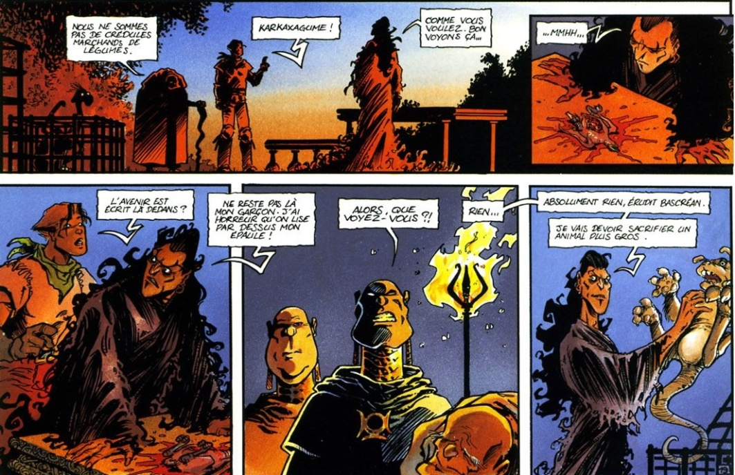

Cette planche de bande dessinée illustre très bien une autre pratique divinatoire utilisée à Rome. Que fait-il ? Que semble-t-il examiner ? Dans quel but ?

A. Rich, Dictionnaire des Antiquité grecques et romaines
HARUSPEX (ἱεροσκοπος). Devin qui prétendait annoncer l’avenir par l’inspection des entrailles des victimes, et qui expliquait les phénomènes extraordinaires de la nature, comme les éclairs, le tonnerre, les météores ou les tremblements de terre. Il n’avait aucun ministère sacerdotal ou public et était regardé dans les classes sociales instruites avec beaucoup de respect que l’augure.
D’après ces documents, donne ta propre définition de l’haruspice :

Petite synthèse
L’haruspicine est un art divinatoire qui les Romains ont hérité des Étrusques, qui se base sur les entrailles d’un animal sacrifié. Les haruspices distinguent deux catégories de victimes : celles qui sont sacrifiées en vu d’une offrande aux divinités, et celles qui servent exclusivement aux consultations de la fressure : la rate, l’estomac, les reins, le cœur, les poumons et l’organe révélateur par excellence, le foie.
La première impression produite par les viscères donne déjà le sens général du pronostic : s’ils sont bien en point, fermes et de couleur vermeilles, le pronostic est plutôt positif, si au contraire, ils sont flasques, exigus et livides, le pronostic est plutôt négatif.
Exemples d’observation et d’interprétation
Un peu de graisse au cœur on peut aller de l’avant
Une lésion au poumon il ne faut rien entreprendre
Absence de la protubérance du foie présage de mort
Foie double signe de force et de prospérité

La procédure de consultation
A. Bouché-Leclercq, Histoire de la divinisation dans l’Antiquité
Avant d’ouvrir le corps de la victime, les haruspices invoquaient les divinités qui président aux diverses parties de l’organisme, pour leur demander d’approprier actuellement à leur rôle fatidiques les régions qui leur étaient dévolues. Cette prière ou conjuration préalable produisait à l’instant même toutes les modifications internes nécessaire au langage révélé, et les signes naissaient sous le couteau. L’animal devenait une sorte de temple où les influences divines se trouvaient localisées. Ainsi, le fiel des taureaux était consacré à Neptune, et les signes qui s’y rencontraient indiquaient bonheur ou malheur sur l’eau ou par l’eau. Il fallait procéder à un examen attentif, et cela, sans attendre que les entrailles fussent refroidies et les empreintes divines effacées. […]
L’examen se poursuivaient pendant la cuisson des entrailles, qui triées suivant des prescriptions rituelle et mêlées à des morceaux détachés des membres formaient une masse découpée, propre à être consumée dans la flamme de l’autel, après avoir été saupoudrée de farine salée. Le pronostique final résultait de toutes les observations combinées.

Quelles sont les différentes étapes de la consultation ?

Le foie de Plaisance, Palais de Farnèse

Le foie de Plaisance est un objet en bronze d’origine étrusque. Il s’agit d’une maquette destinée à l’enseignement de l’haruspicine.
L’organe est divisé en 4 parties qui correspondent aux 4 points cardinaux. Chacune de ces parties représente la demeure de plusieurs divinités.

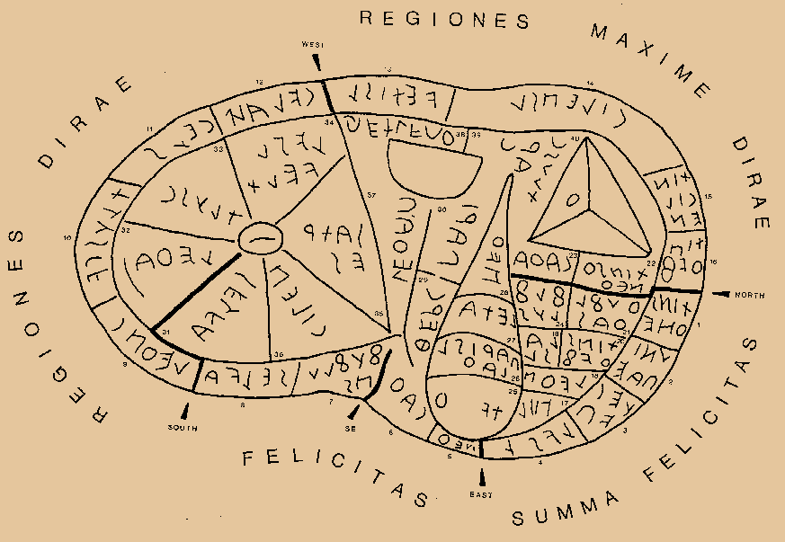
Dirae : présages sinistres
Felicitas : bonheur et prospérité

Mauvaise réputation
La science des haruspices vient directement d’un peuple voisin : les Étrusques. Bien qu’ils y aient recours lorsque la prise des auspices ne fournissait pas de réponse satisfaisante, les Romains restent méfiants par rapport à cette pratique. Les haruspices ne forment pas un collège à proprement parlé et ils dispensent leur art tant dans la sphère privée que la sphère publique. Le grand nombre de ces devins, tant à Rome, que dans les villages, les fait souvent passer pour des charlatans et des escrocs.

Cicéron, De la divination, II, 51

Vetus autem illud Catonis admodum scitum est, qui mirari se aiebat, quod non rideret haruspex, haruspicem cum vidisset.
On connait bien ce bon mot, déjà ancien, de Caton : il disait s'étonner qu'un haruspice pût regarder un autre haruspice sans rire.

4. Les livres sibyllins
Généralités
Lorsque des prodiges se répètent et que les autorités romaines ne parviennent pas à fléchir la colère des dieux par des rites ordinaires, ils s’adressent à un oracle Sibyllin pour trouver la cause du problème, ainsi que sa solution.
Aulu Gelle, Nuits attiques, I, 19

Voici ce qu'on rapporte dans les anciennes annales sur les livres sibyllins (libri sibyllini). Une vieille femme, étrangère et inconnue, vint trouver Tarquin le Superbe, apportant avec elle neuf livres, qu'elle disait être un recueil d'oracles divins : elle offrait de les vendre. Tarquin s'étant informé du prix, elle demanda une somme exorbitante. Le roi crut que l'âge la faisait déraisonner, et se moqua d'elle. Alors elle apporte devant le roi un brasier allumé, et y jette trois de ses volumes. Quand ils sont brûlés, elle lui demande s'il veut acheter au même prix les six autres. Tarquin se met à rire de plus belle : il dit que cette vieille radote assurément. Elle jette encore dans le feu trois volumes, puis, toujours avec le même sang-froid, demande au roi s'il veut pour le même prix les trois qui restent. Tarquin devient plus sérieux et commence à réfléchir : il comprend que cette proposition faite avec tant d'assurance, et répétée si obstinément, ne doit pas être dédaignée : il achète ce qui reste des volumes, au prix que la vieille avait d'abord demandé pour le tout. Cette femme disparut alors, et on ne la revit jamais depuis ce temps. Les trois volumes, enfermés dans le sanctuaire d'un temple, furent appelés livres sibyllins. Les quindécemvirs vont consulter ces livres comme un oracle, quand on veut interroger les dieux sur la chose publique.

Qui est Tarquin le Superbe ? À quelle époque a-t-il vécu ?

D’où vient l’adjectif « sibyllins » qui qualifie les livres ? Que veut dire ce mot aujourd’hui ?

Sibylle de Cumes, de Delphes et d’Érythrée , plafonds de la Chapelle Sixtine, Michel Ange
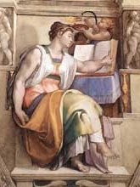
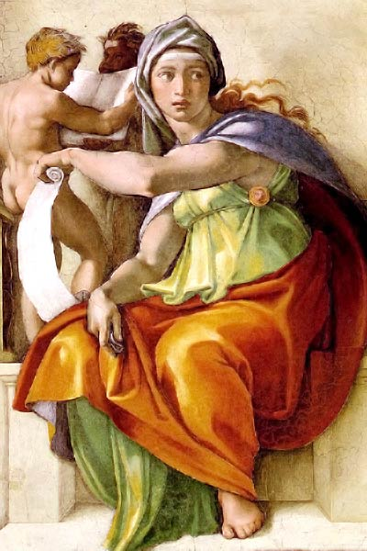
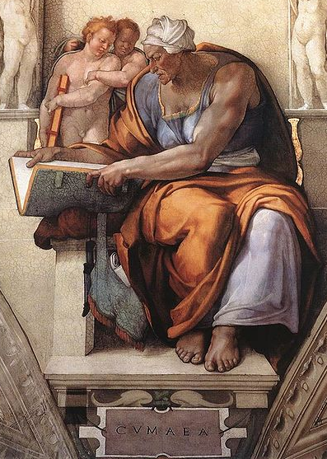

Qu’est ce qu’une Sibylle dans l’Antiquité ?

Julius Obsequens, Livres des Prodiges, 1, 60

L. Aemilio Paulo Cn. Baebio Tamphilo coss
Procellosa tempestas strage in urbe facta signa aenea in Capitolio deiecit, signa in circo maximo cum columnis evertit, fastigia templorum aliquot a culmine abrupta dissipavit. Mulus tripes Reate natus. Aedes Apollinis Caietae fulmine icta.
P. Cornelio Cethego M. Baebio Tamphilo coss
In area Vulcani et Concordia sanguinem pluit. Hastae Martis motae. Lanuvii simulacrum Iunonis Sospitae lacrimavit. Pestilentiae Libitina non suffecit. Ex Sibyllinis supplicatum cum sex mensibus non pluisset. Ligures proelio victi deletique.

Consulat de L. Emilius Paulus et de Cn. Bebius Tamphilus. (An de R. 570.)
Un ouragan furieux fit de grands ravages dans Rome: il abattit des statues d’airain au Capitole; il en renversa d’autres, avec leurs piédestaux, dans le grand Cirque; il arracha la toiture de quelques temples et en dispersa au loin les débris. Il naquit, à Béate, un mulet à trois pieds. La foudre tomba sur le temple d’Apollon, à Calète. Il plut du sang sur les places de Vulcain et de la Concorde. Les lances de Mars s’agitèrent. A Lanuvium, la statue de Junon Sospita versa des larmes. Il survint une peste si violente que l’on ne put suffire aux inhumations. Sur l’avis des livres sibyllins, on fit des prières aux dieux, parce qu’il n’était pas tombé d’eau pendant six mois. Les Ligures furent vaincus dans une bataille et exterminés.

Julius Obsequens, Livre des Prodiges, I, 80
Appio Claudio Q. Metello coss.

Amiterni puer tribus pedibus natus. Caurae sanguinis rivi e terra fluxerunt. Cum a Salassis illata clades esset Romanis, decemviri pronuntiaverunt se invenisse in Sibyllinis, quotiens bellum Gallis illaturi essent, sacrificari in eorum finibus oportere.

Consulat d’Appius Claudius et de P. Métellus. (An de R. 609.)
À Amiterne, naissance d’un enfant à trois pieds; à Caures, des ruisseaux de sang coulèrent, fournis par la terre. Les Salasses ayant fait essuyer une défaite aux Romains, les décemvirs déclarèrent avoir lu dans les livres sibyllins que, lorsqu’on voudrait faire la guerre aux Gaulois, on devait commencer par sacrifier sur leurs frontières.

Quand les Romains consultent-ils les livres sibyllins ?

En te basant sur ces extraits, donne une définition d’un « prodige »

Quel type de solution est proposé par les livres sibyllins ?

Petite synthèse
Selon la tradition, les livres sibyllins ont été rédigés par la Sibylle de Cumes et sont d’origine gréco-étrusques. Les prescriptions qu’ils contenaient permettent de conjurer les effets des prodiges. Ils sont gardés et consultés par un collège de prêtres et ne peuvent être consultés que sur ordre express de l’état. Ce collège de prêtres a changé avec le temps, d’abord au nombre de deux (duumviri), il passe à 10 (decemviri) et finalement à 15 (quindecemviri).
La procédure de consultation est très mal connue : les décemvirs sont les seuls à la connaitre et ils sont restés très discret sur le sujet. Certains pensent que la consultation se faisait au hasard : le prêtre ouvrait au hasard les livres sibyllins et prenait comme réponse des dieux les premiers vers qui se présentaient devant ses yeux. D’autres pensent qu’ils sélectionnaient deux vers avec lesquels ils faisaient un acrostiche qui leur permettaient de trouver les vers appropriés.
Contrairement aux haruspices, les livres sibyllins n’ont pas pour but d’interpréter les prodiges, mais pour indiquer les moyens d’en détourner les conséquences funestes. Ils prescrivent toujours des cérémonies expiatoires consistant en processions, en jeux dans les cas ordinaires. Si les prodiges sortent de l’ordinaire, ils prescrivent l’introduction de nouvelles divinités et de nouveaux cultes (souvent orientaux).

5. Étymolojouons

Voici une liste de mots latins en lien avec la divination, dont certains figurent dans les extraits latins que nous avons lus ensemble. Complète le tableau ci-dessous.

Mot latin | Traduction | Dérivés français
Augur, uris | L’augure | ………………………………….
Avis, is | L’oiseau | ………………………………….
Dirae, dirarum | …………………………………. | /
Divinatio, onis | La divination | ………………………………….
Felicitas, atis | Le bonheur, la prospérité | ………………………………….
Fulgur, uris | L’éclair | ………………………………….
Fulmen, inis | La foudre | ………………………………….
Haruspex, icis | ………………………………….
Hepar, aris | Le foie | ………………………………….
Liber, libri | …………………………………. | Libraire, librairie
Praesensio, onis | La divination | ………………………………….
Prodigium, i | Le prodige | ………………………………….
Regio, onis | …………………………………. | Régional
Scientia, ae | La connaissance | ………………………………….
Sibyllinus, a, um | ………………………………….
Signum, i | Le signe | ………………………………….
Spicere, io | …………………………………. | Inspection
Tempestas, atis | L’orage, l’ouragan | ………………………………….

Objectif final
Tu es journaliste au Paranormal Antiquity, un journal qui se consacre aux phénomènes surnaturels. Ton rédacteur désire publier un dossier dans le numéro du mois de main sur les pratiques divinatoires. Il te charge de réaliser l’interview, au choix, d’un augure, d’un haruspice ou d’un décemvir.
Cette interview devra être dactylographié et expliquer les points suivants :
- L’origine de cette pratique divinatoire (où et quand)
- Le nom latin et le nom de prêtres
- Les circonstances où les Romains y ont recours
- La procédure
- Les réponses obtenues
- Un exemple concret de cette pratique

L’article sera agrémenté d’une illustration en lien avec la pratique divinatoire. Tu veilleras à indiquer les sources utilisées (sites internet, références de l’image, références des livres consultés) à la fin de l’article.
L’article
- respectera les consignes suivantes :
- Il sera présenté à la date fixée
- Il aura les caractéristiques d’une interview
- Il répondra aux questions posées
- Il contiendra une illustration
- Il indiquera les sources consultées

- sera cohérent :
- Il présentera une des trois pratiques divinatoires vues en classe
- L’exemple sera en lien avec la pratique divinatoire choisie
- Les informations données seront en adéquation avec la pratique

- sera de qualité au point de vue :
- De la langue (article de presse, interview)
- De l’orthographe
- De la mise en page

L’originalité et l’investissement personnel pourront être récompensés par un bonus.

